TRƯỜNG ĐẠI HỌC BÁCH KHOA HÀ NỘI

Viện Công nghệ thông tin và Truyền thông

Tài liệu đặc tả yêu cầu phần mềm

(Software Requirement Specification – SRS)

Phần mềm quản lí chung cư Blue Moon

Môn: Kĩ thuật phần mềm

Nhóm 10

*Hà Nội, ngày 30 tháng 4 năm*  *2025*

Mục lục

Table of Contents

Mục lục 1

1 Giới thiệu 2

1.1 Mục đích 2

1.2 Phạm vi 2

1.3 Tài liệu tham khảo 3

2 Mô tả tổng quan 4

2.1 Các tác nhân 4

2.2 Biểu đồ use case tổng quan 4

2.3 Biểu đồ use case phân rã 5

2.3.1 Phân rã use case “Quản lí hộ gia đình” 5

2.3.2 Phân rã use case “Quản lí cư dân” 6

2.3.3 Phân rã use case “Quản lí chi phí” 7

2.3.4 Phân rã use case “Truy vấn thông tin” 8

2.3.5 Phân rã use case “Quản lý phương tiện” 9

2.3.6 Phân rã use case “Báo cáo thống kê” 9

2.4 Quy trình nghiệp vụ 10

2.4.1 Quản lí thông tin hộ gia đình và cư dân 11

2.4.2 Quản lí thu phí và đóng góp 11

2.4.3 Báo cáo thống kê 12

3 Đặc tả các chức năng 14

3.1 Đặc tả use case UC001 “Đăng nhập” 14

3.2 Đặc tả use case UC002 “Quản lí hộ gia đình” 14

3.3 Đặc tả use case UC003 “Quản lý cư dân” 16

3.4 Đặc tả use case UC004 “Quản lý chi phí” 16

3.5 Đặc tả use case UC005 “Quản lí phương tiện” 17

3.6 Đặc tả use case UC006 “Quản lí quyên góp” 18

3.7 Đặc tả use case UC007 “Báo cáo thống kê” 20

4 Các yêu cầu khác 21

4.1 Chức năng (Functionality) 21

4.2 Tính dễ dùng (Usability) 21

4.3 Các yêu cầu khác 21

# Giới thiệu

## Mục đích

Tài liệu này đưa ra mô tả chi tiết cho Phân hệ quản lý người dùng, nhóm người dùng và các chức năng của họ có thể sử dụng được tại thời gian chạy. Tài liệu mô tả mục đích và các tính năng của hệ thống, các giao diện, ràng buộc của hệ thống cần thực hiện để phản ứng tới các kích thích bên ngoài.

Tài liệu dành cho các bên liên quan (stakeholder) và các nhà phát triển phần mềm.

## Phạm vi

Trong thực tế, công tác quản lý nhân khẩu, hộ khẩu và việc thu phí đóng góp tại các khu dân cư thường được thực hiện thủ công, gây khó khăn trong việc lưu trữ, tra cứu, thống kê và tổng hợp dữ liệu. Hệ thống phần mềm được xây dựng nhằm số hoá quy trình quản lý này, giúp tổ trưởng/tổ phó và cán bộ kế toán thao tác nhanh chóng, chính xác và hiệu quả hơn.

Hệ thống phần mềm sẽ hỗ trợ quản lý thông tin hộ khẩu (số hộ khẩu, địa chỉ, chủ hộ) và thông tin nhân khẩu trong mỗi hộ (họ tên, ngày sinh, CMND/CCCD, nghề nghiệp, nơi làm việc, lịch sử cư trú…). Ngoài ra, hệ thống còn cho phép thực hiện các thao tác biến đổi nhân khẩu như thêm mới, cập nhật, đăng ký thường trú, tạm trú.

Bên cạnh đó, hệ thống cung cấp chức năng quản lý các khoản thu bắt buộc (ví dụ: phí vệ sinh) và các khoản đóng góp theo từng đợt vận động (ví dụ: ủng hộ ngày lễ, tết…). Kế toán có thể lập danh sách thu phí theo số nhân khẩu, ghi nhận các khoản đã thu của từng hộ, thống kê số tiền đã thu, số hộ đã nộp và tra cứu lịch sử nộp phí của từng hộ.

Hệ thống phục vụ hai vai trò người dùng chính là tổ trưởng/tổ phó (quản lý nhân khẩu, hộ khẩu, phân quyền tài khoản) và cán bộ kế toán (quản lý thu phí, đóng góp).

Từ điển thuật ngữ

|  |  |
| --- | --- |
| Software Requirements Specification (SRS) | Đặc tả yêu cầu phần mềm |
| Use Case | Là một tài liệu mô tả từ đầu đến cuối hành vi của hệ thống từ góc nhìn của người sử dụng . Use case mô tả sự tương tác đặc trưng giữa người dùng và hệ thống. |
| Web server | Phần mềm máy chủ cung cấp các chức năng, tài nguyên cho máy khách |
| Hộ gia đình | Đơn vị cư trú cơ bản trong chung cư, gắn liền với một căn hộ cụ thể. Mỗi hộ có 1 chủ hộ và có thể có nhiều thành viên. |
| Role (Vai trò) | Vai trò người dùng (Admin, dân cư, kế toán) |
| Function (Vai trò) | Nhóm quyền hạn trong hệ thống phần mềm, xác định chức năng mà người dùng được phép truy cập |
| Ban quản lý | Nhóm người chịu trách nhiệm quản lý và điều hành các hoạt động trong khu dân cư hoặc tòa nhà chung cư. |
| Kế toán | Người đứng đầu một tổ chức hoặc nhóm, thường có trách nhiệm quản lý các công việc và điều hành các thành viên trong tổ. |

## Tài liệu tham khảo

* Biểu đồ UML: <https://200lab.io/blog/uml-la-gi-gioi-thieu-cac-loai-uml-hay-dung>
* Biểu đồ Use Case: <https://viblo.asia/p/cac-mau-so-do-use-case-va-lam-sao-de-tao-ra-chung-EvbLbbbQLnk>

# Mô tả tổng quan

## Các tác nhân

Phần mềm có 2 tác nhân chính là Tổ trưởng/Tổ phó và Kế toán. Tổ trưởng/Tổ phó là vai trò của người dùng có quyền quản lý thông tin hộ khẩu, nhân khẩu trong hệ thống. Ngoài ra, tác nhân này cũng chịu trách nhiệm tạo và phân quyền cho các tài khoản người dùng khác. Kế toán là vai trò của người dùng thực hiện các nghiệp vụ liên quan đến việc lập danh sách thu phí, ghi nhận các khoản thu, quản lý các đợt đóng góp và thống kê tình hình thu phí của cư dân trong chung cư.

## Biểu đồ use case tổng quan

Tổ trưởng và Kế toán, được cấp tài khoản để đăng nhập vào hệ thống. Khi đăng nhập thành công, người dùng có thể thực hiện các chức năng tùy theo vai trò

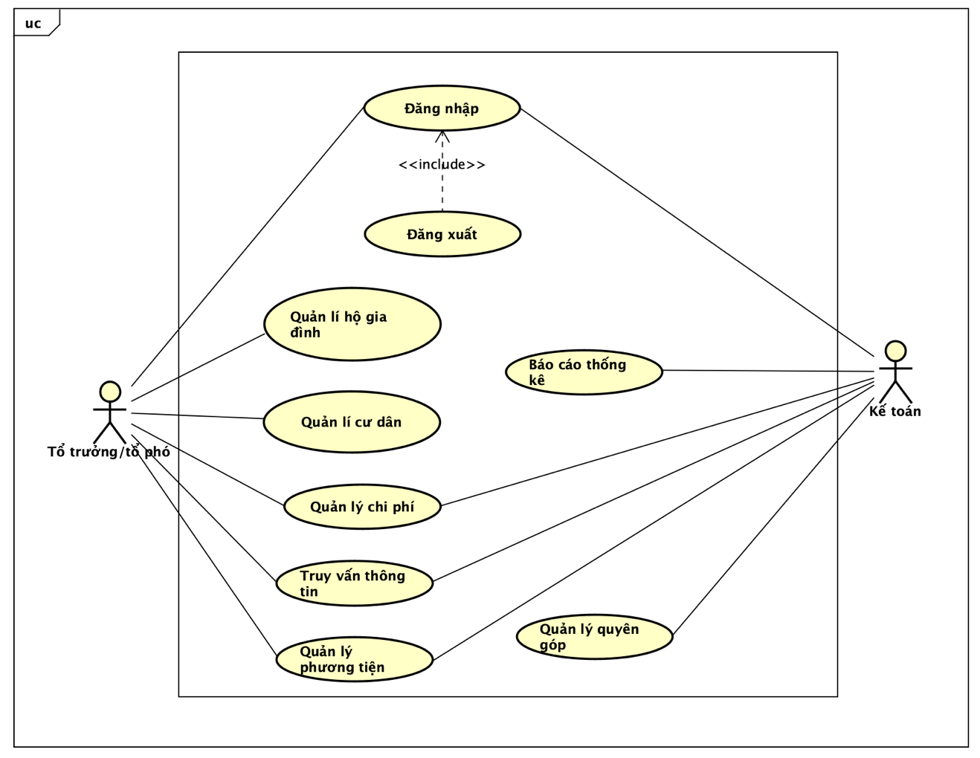

## Biểu đồ use case phân rã

### Phân rã use case “Quản lí hộ gia đình”

### Phân rã use case “Quản lí cư dân”

### Phân rã use case “Quản lí chi phí”

### Phân rã use case “Truy vấn thông tin”

### Phân rã use case “Quản lý phương tiện”

### Phân rã use case “Báo cáo thống kê”

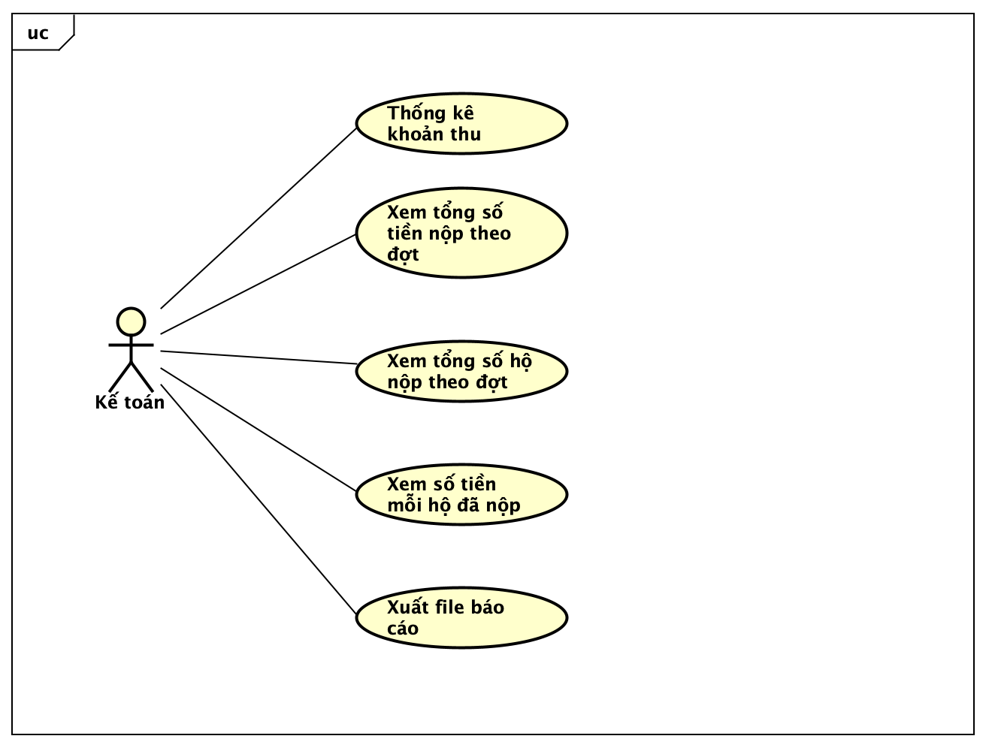

## Quy trình nghiệp vụ

Trong phân hệ này, có 4 quy trình nghiệp vụ chính:

Đăng nhập

Quản lý thông tin hộ gia đình và cư dân:

* Quản lý biến đổi cư dân & hộ gia đình: Thêm, xóa hộ gia đình, đăng ký tạm trú, đăng ký thường trú
* Thống kê
* Truy vấn

Quản lý thu phí và đóng góp

* Lập danh sách các khoản thu
* Thống kê
* Truy vấn

Báo cáo thống kê

* Thống kê
* Truy vấn
* Xuất báo cáo

Chi tiết về hành động trong các quy trình này được mô hình hoá trong các mục con của từng quy trình.

### Đăng nhập

Tổ trưởng/ kế toán thực hiện đăng nhập vào tài khoản đã được phân quyền của mình

### 

### Quản lí thông tin hộ gia đình và cư dân

Tổ trưởng thực hiện yêu cầu cập nhật hộ khẩu mới cho trường hợp có hộ chuyển đi, chuyển đến. Tổ trưởng nhận yêu cầu về biến đổi nhân khẩu, thực hiện xem xét và chỉnh sửa. Tổ trưởng, tố phó có thể xem thống kê, truy vấn thông tin.

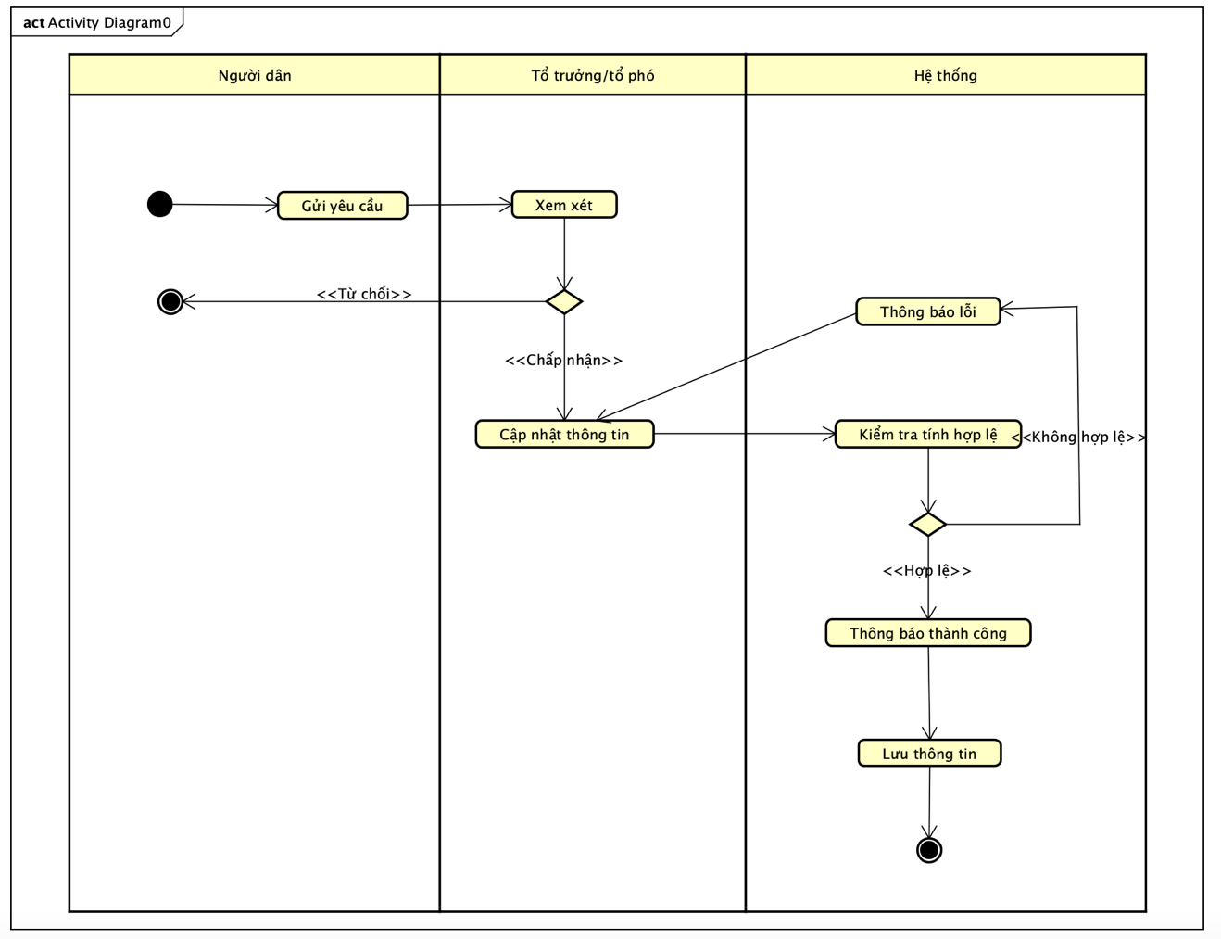

### Quản lí thu phí và đóng góp

Kế toán có thể thêm, xóa các khoản thu, chỉnh sửa thông tin các khoản thu, lập ra danh sách các khoản thu, thực hiện thu phí và thống kê lại các khoản đã thu. Kế toán có thể xem thống kê, truy vấn các khoản thu trước đây.

### Báo cáo thống kê

Kế toán đăng nhập vào hệ thống và chọn chức năng "Thống kê quỹ". Sau đó, kế toán lọc dữ liệu theo thời gian (tháng, quý) hoặc loại phí, hệ thống sẽ hiển thị báo cáo cùng các biểu đồ thống kê để phân tích các khoản thu, chi và số dư quỹ.

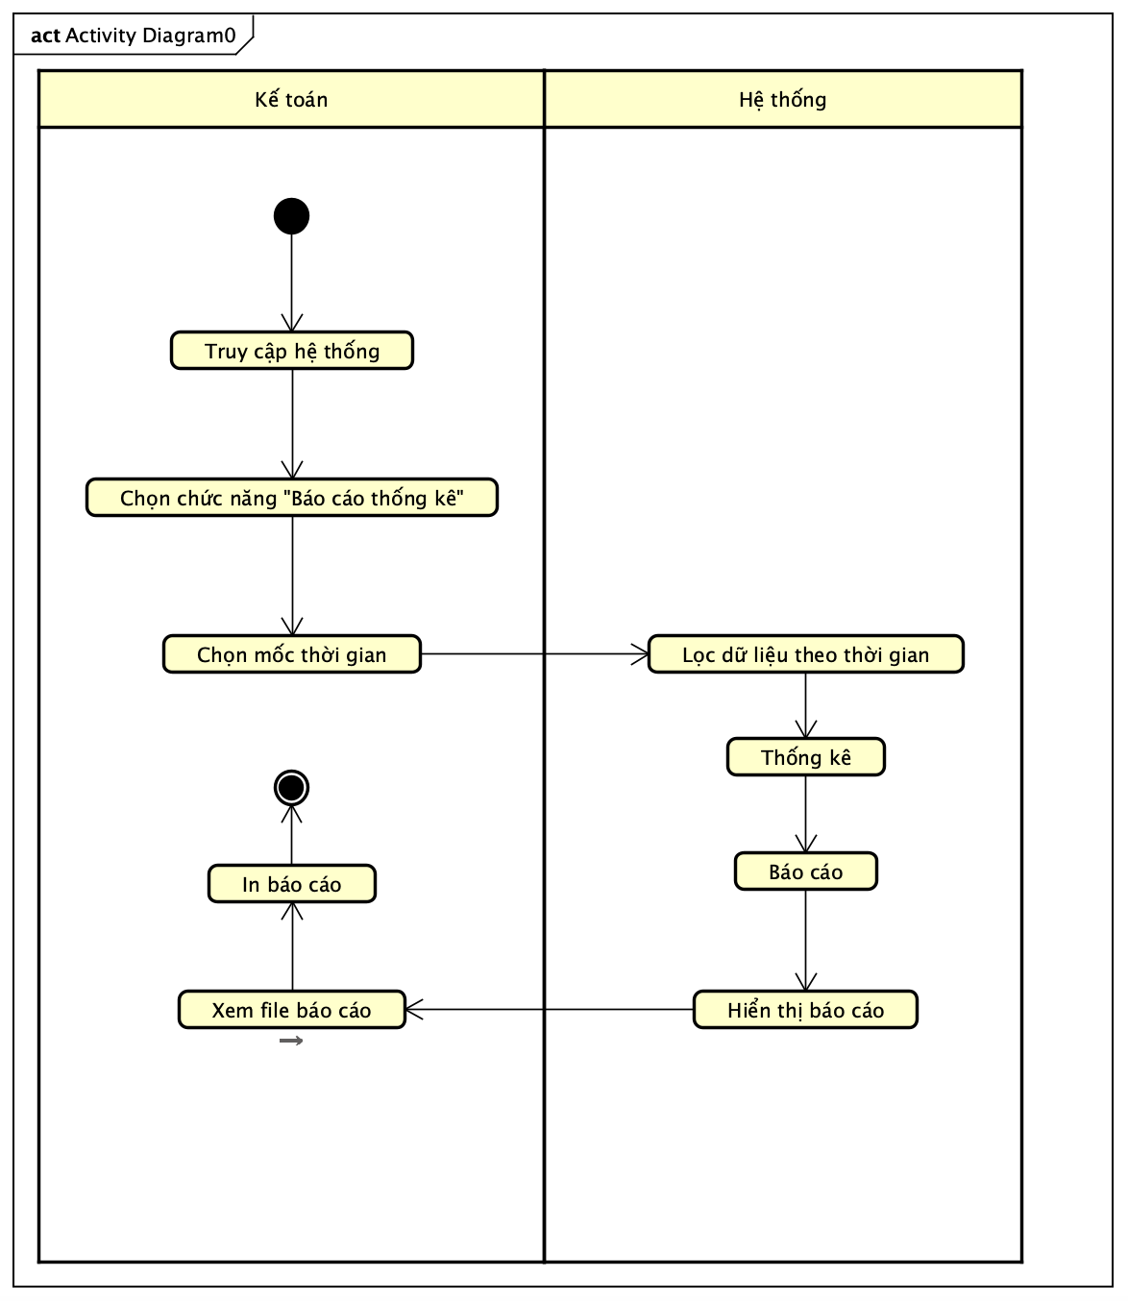

# Đặc tả các chức năng

Chi tiết về các use case được đưa ra trong phần 2 được đặc tả trong các phần dưới đây.

## Đặc tả use case UC001 “Đăng nhập”

|  |  |  |  |
| --- | --- | --- | --- |
| Mã Use case | UC001 | Tên Use case | Đăng nhập |
| Tác nhân | Tổ trưởng, tổ phó, kế toán (user) | | |
| Tiền điều kiện | Không | | |
| Luồng sự kiện chính  (Thành công) | |  |  |  | | --- | --- | --- | | STT | Thực hiện bởi | Hành động | |  | user | Truy cập vào trang đăng nhập | |  | Hệ thống | hiển thị giao diện đăng nhập | |  | user | nhập email và mật khẩu (mô tả phía dưới *) | |  | user | yêu cầu đăng nhập | |  | Hệ thống | kiểm tra xem khách đã nhập các trường bắt buộc nhập hay chưa | |  | Hệ thống | kiểm tra email và mật khẩu có hợp lệ do khách nhập trong hệ thống hay không | |  | Hệ thống | hệ thống chuyển hướng tới trang dashboard phù hợp với vai trò (kế toán hoặc tổ trưởng/tổ phó) | | | |
| Luồng sự kiện thay thế | |  |  |  | | --- | --- | --- | | STT | Thực hiện bởi | Hành động | | 5a. | Hệ thống | thông báo lỗi: Cần nhập các trường bắt buộc nhập nếu khách nhập thiếu | | 6a. | Hệ thống | thông báo lỗi: Email và/hoặc mật khẩu chưa đúng nếu không tìm thấy email và mật khẩu trong hệ thống | | 7a. | Hệ thống | thông báo lỗi: nếu kết nối mạng không ổn định, hiển thị thông báo: "Không thể kết nối đến server, vui lòng kiểm tra mạng". | | | |
| Hậu điều kiện | Người dùng được chuyển đến trang dashboard tương ứng với vai trò (kế toán hoặc tổ trưởng/tổ phó) | | |

* Dữ liệu đầu vào của thông tin cá nhân gồm các trường dữ liệu sau:

|  |  |  |  |  |  |
| --- | --- | --- | --- | --- | --- |
| **STT** | **Trường dữ liệu** | **Mô tả** | **Bắt buộc?** | **Điều kiện hợp lệ** | **Ví dụ** |
|  | Email |  | Có |  | admin@gmail.com |
|  | Mật khẩu |  | Có |  | Admin123 |

## Đặc tả use case UC002 “Quản lí hộ gia đình”

|  |  |  |  |
| --- | --- | --- | --- |
| **Mã Use case** | UC002 | **Tên Use case** | Quản lý hộ gia đình |
| **Tác nhân** | Tổ trường/ Tổ phó | | |
| **Tiền điều kiện** | Tổ trưởng/Tổ phó đã đăng nhập, đang truy cập trang "Quản lý hộ gia đình" | | |
| **Thêm hộ gia đình:**   |  |  |  |  | | --- | --- | --- | --- | | **Luồng sự kiện chính** | **STT** | **Thực hiện bởi** | **Hành động** | | 1. | Tổ trưởng/Tổ phó | Nhấn nút "Thêm hộ gia đình". | | 2. | Hệ thống | Hiển thị form nhập liệu để thêm hộ gia đình. | | 3. | Tổ trưởng/Tổ phó | Chọn căn hộ | | 4. | Tổ trưởng/Tổ phó | Nhập thông tin chủ căn hộ và thêm thành viên trong căn hộ (nếu có) rồi ấn nút “Lưu” | | 5. | Hệ thống | Kiểm tra tính hợp lệ (mã không trùng). | | 6. | Hệ thống | Lưu thông tin hộ gia đình vào CSDL và hiển thị thông báo "Thêm hộ gia đình thành công". | | 7. | Hệ thống | Cập nhật danh sách hộ gia đình trên giao diện. | | **Luồng sự kiện thay thế** | 4a | Hệ thống | Nếu thông tin không đúng định dạng (diện tích hoặc số thành viên âm), hiển thị thông báo: "Dữ liệu không đúng định dạng". | | 4b | Hệ thống | Nếu mã hộ trùng, hiển thị thông báo: "Mã hộ gia đình đã tồn tại". |   **Xoá hộ gia đình:**   |  |  |  |  | | --- | --- | --- | --- | | **Luồng sự kiện chính** | **STT** | **Thực hiện bởi** | **Hành động** | | 1 | Tổ trưởng/Tổ phó | Chọn một hộ gia đình từ danh sách, nhấn nút "Xóa". | | 2 | Hệ thống | Hiển thị thông báo xác nhận: "Bạn có chắc chắn muốn xóa hộ gia đình này?". | | 3 | Tổ trưởng/Tổ phó | Nhấn nút "Xác nhận". | | 4 | Hệ thống | Xóa hộ gia đình khỏi CSDL và hiển thị thông báo "Xóa hộ gia đình thành công". | | 5 | Hệ thống | lưu thông tin cập nhật vào CSDL và hiển thị thông báo "Cập nhật hộ gia đình thành công". | | 6 | Hệ thống | Cập nhật danh sách hộ gia đình trên giao diện. | | **Luồng sự kiện thay thế** | 4a | Hệ thống | Nếu thông tin không đúng định dạng (diện tích hoặc số thành viên âm), hiển thị thông báo: "Dữ liệu không đúng định dạng". | | 5a | Hệ thống | Nếu có lỗi kết nối CSDL, hiển thị thông báo: "Lỗi kết nối cơ sở dữ liệu, vui lòng thử lại sau". |   **Sửa thông tin hộ gia đình:**   |  |  |  |  | | --- | --- | --- | --- | | **Luồng sự kiện chính** | **STT** | **Thực hiện bởi** | **Hành động** | | 1 | Tổ trưởng/Tổ phó | Chọn một hộ gia đình từ danh sách, nhấn nút "Sửa". | | 2 | Hệ thống | Hiển thị form với thông tin hiện tại của hộ gia đình. | | 3 | Tổ trưởng/Tổ phó | Chỉnh sửa thông tin và nhấn nút "Lưu". | | 4 | Hệ thống | Kiểm tra tính hợp lệ và định dạng của dữ liệu nhập vào | | 5 | Hệ thống | lưu thông tin cập nhật vào CSDL và hiển thị thông báo "Cập nhật hộ gia đình thành công". | | 6 | Hệ thống | Cập nhật danh sách khoản thu trên giao diện. | | **Luồng sự kiện thay thế** | 3a | Tổ trưởng/Tổ phó | Nhấn nút "Hủy" và quay lại danh sách hộ gia đình. | | 4a | Hệ thống | Nếu hộ gia đình đang có nhân khẩu, hiển thị thông báo: "Không thể xóa hộ gia đình đang có nhân khẩu". | | 5a | Hệ thống | Nếu có lỗi kết nối CSDL, hiển thị thông báo: "Lỗi kết nối cơ sở dữ liệu, vui lòng thử lại sau". | | | | |
| **Hậu điều kiện** | Danh sách hộ gia đình được cập nhật (thêm, sửa, hoặc xóa) trên giao diện và trong CSDL. | | |

## Đặc tả use case UC003 “Quản lý cư dân”

Tương tự Đặc tả use case UC002 “Quản lý thông tin hộ gia đình”

## Đặc tả use case UC004 “Quản lý chi phí”

|  |  |  |  |
| --- | --- | --- | --- |
| **Mã Use case** | UC004 | **Tên Use case** | Quản lý chi phí |
| **Tác nhân** | Kế toán | | |
| **Tiền điều kiện** | Kế toán đăng nhập, truy cập vào mục “Thu phí hằng tháng” | | |
| **Thêm khoản thu phí:**   |  |  |  |  | | --- | --- | --- | --- | | **Luồng sự kiện chính** | **STT** | **Thực hiện bởi** | **Hành động** | | 1. | Kế toán | Chọn chức năng "Thu phí hàng tháng". | | 2. | Hệ thống | Hiển thị giao diện danh sách các khoản phí | | 3. | Kế toán | Chọn chức năng "Thêm loại phí mới". | | 4. | Hệ thống | Hiển thị giao diện thêm khoản phí. | | 5. | Kế toán | Nhập thông tin khoản thu phí mới | | 6. | Hệ thống | Lưu thông tin loại phí mới vào CSDL và hiển thị thông báo "Loại phí mới đã được thêm". | | 7. | Hệ thống | Cập nhật danh sách chi phí trên giao diện. | | **Luồng sự kiện thay thế** | 4a | Hệ thống | Nếu chưa nhập đủ thông tin hệ thống sẽ thông báo là chưa hợp lệ |   **Xoá khoản thu phí:**   |  |  |  |  | | --- | --- | --- | --- | | **Luồng sự kiện chính** | **STT** | **Thực hiện bởi** | **Hành động** | | 1. | Kế toán | Chọn chức năng "Thu phí hàng tháng". | | 2. | Hệ thống | Hiển thị giao diện danh sách các khoản phí | | 3. | Kế toán | Chọn chức năng "Xoá loại phí". | | 4. | Hệ thống | Hiển thị giao diện xác nhận xoá loại phí. | | 5. | Kế toán | Xác nhận | | 6. | Hệ thống | Xoá thông tin loại phí khỏi CSDL và hiển thị thông báo "Loại phí đã được xoá". | | 7. | Hệ thống | Cập nhật danh sách chi phí trên giao diện. |   **Sửa khoản thu phí:**   |  |  |  |  | | --- | --- | --- | --- | | **Luồng sự kiện chính** | **STT** | **Thực hiện bởi** | **Hành động** | | 1. | Kế toán | Chọn chức năng "Thu phí hàng tháng". | | 2. | Hệ thống | Hiển thị giao diện danh sách các khoản phí | | 3. | Kế toán | Chọn chức năng sửa (kí hiệu bên cạnh phương tiện muốn sửa). | | 4. | Hệ thống | Hiển thị giao diện cập nhật thông tin loại phí. | | 5. | Kế toán | Cập nhật thông tin loại phí | | 6. | Hệ thống | Lưu thông tin loại phí đã được cập nhật vào CSDL và hiển thị thông báo "Loại phí đã được cập nhật". | | 7. | Hệ thống | Cập nhật danh sách chi phí trên giao diện. | | **Luồng sự kiện thay thế** | 4a | Hệ thống | Nếu chưa nhập đủ thông tin hệ thống sẽ thông báo là chưa hợp lệ | | | | |
| **Hậu điều kiện** | Danh sách chi phí được cập nhật (thêm, sửa, hoặc xóa) trên giao diện và trong CSDL. | | |

## Đặc tả use case UC005 “Quản lí phương tiện”

|  |  |  |  |
| --- | --- | --- | --- |
| **Mã Use case** | UC005 | **Tên Use case** | Quản lí phương tiện |
| **Tác nhân** | Kế toán, tổ trưởng/tổ phó (user) | | |
| **Tiền điều kiện** | User đăng nhập, truy cập vào mục “Quản lí bãi đỗ xe” | | |
| **Thêm phương tiện:**   |  |  |  |  | | --- | --- | --- | --- | | **Luồng sự kiện chính** | **STT** | **Thực hiện bởi** | **Hành động** | | 1. | User | Chọn chức năng "Quản lí bãi đỗ xe". | | 2. | Hệ thống | Hiển thị giao diện danh sách các phương tiện trong bãi đỗ xe | | 3. | Kế toán | Chọn chức năng "Thêm phương tiện". | | 4. | Hệ thống | Hiển thị giao diện thêm phương tiện. | | 5. | Kế toán | Nhập thông tin phương tiện được thêm | | 6. | Hệ thống | Lưu thông tin phương tiện mới vào CSDL và hiển thị thông báo "Phương tiện mới đã được thêm". | | 7. | Hệ thống | Cập nhật danh sách phương tiện trên giao diện. | | **Luồng sự kiện thay thế** | 4a | Hệ thống | Nếu chưa nhập đủ thông tin hệ thống sẽ thông báo là chưa hợp lệ |   **Xoá phương tiện:**   |  |  |  |  | | --- | --- | --- | --- | | **Luồng sự kiện chính** | **STT** | **Thực hiện bởi** | **Hành động** | | 1. | User | Chọn chức năng "Quản lí bãi đỗ xe". | | 2. | Hệ thống | Hiển thị giao diện danh sách các phương tiện trong bãi đỗ xe | | 3. | Kế toán | Chọn chức năng "Xoá". | | 4. | Hệ thống | Hiển thị giao diện xác nhận xoá phương tiện. | | 5. | Kế toán | Xác nhận | | 6. | Hệ thống | Xoá thông tin phương tiện khỏi CSDL và hiển thị thông báo "Phương tiện đã được xoá". | | 7. | Hệ thống | Cập nhật danh sách phương tiện trên giao diện. |   **Sửa thông tin phương tiện:**   |  |  |  |  | | --- | --- | --- | --- | | **Luồng sự kiện chính** | **STT** | **Thực hiện bởi** | **Hành động** | | 1. | User | Chọn chức năng "Quản lí bãi đỗ xe". | | 2. | Hệ thống | Hiển thị giao diện danh sách các phương tiện trong bãi đỗ xe | | 3. | Kế toán | Chọn chức năng sửa (kí hiệu bên cạnh phương tiện muốn sửa). | | 4. | Hệ thống | Hiển thị giao diện cập nhật thông tin phương tiện. | | 5. | Kế toán | Xác nhận | | 6. | Hệ thống | Cập nhật thông tin phương tiện trên CSDL và hiển thị thông báo "Dữ liệu phương tiện đã được cập nhật". | | 7. | Hệ thống | Cập nhật thông tin phương tiện trên giao diện. | | | | |
| **Hậu điều kiện** | Danh sách phương tiện được cập nhật (thêm, sửa, hoặc xóa) trên giao diện và trong CSDL. | | |

## Đặc tả use case UC006 “Quản lí quyên góp”

|  |  |  |  |
| --- | --- | --- | --- |
| **Mã Use case** | UC006 | **Tên Use case** | Quản lí quyên góp |
| **Tác nhân** | Kế toán | | |
| **Tiền điều kiện** | Kế toán đăng nhập, truy cập vào mục “Chiến dịch quyên góp” | | |
| **Thêm chiến dịch:**   |  |  |  |  | | --- | --- | --- | --- | | **Luồng sự kiện chính** | **STT** | **Thực hiện bởi** | **Hành động** | | 1. | Kế toán | Chọn chức năng "Chiến dịch quyên góp". | | 2. | Hệ thống | Hiển thị giao diện danh sách các chiến dịch quyên góp hiện tại | | 3. | Kế toán | Chọn chức năng "Thêm chiến dịch". | | 4. | Hệ thống | Hiển thị giao diện thêm chiến dịch. | | 5. | Kế toán | Nhập thông tin chiến dịch mới | | 6. | Hệ thống | Lưu thông tin chiến dịch mới vào CSDL và hiển thị thông báo "Chiến dịch đã được lưu". | | 7. | Hệ thống | Cập nhật danh sách chiến dịch trên giao diện. | | **Luồng sự kiện thay thế** | 6a | Hệ thống | Nếu xảy ra lỗi hiển thị thông báo “Có lỗi xảy ra khi lưu chiến dịch” |   **Xoá chiến dịch:**   |  |  |  |  | | --- | --- | --- | --- | | **Luồng sự kiện chính** | **STT** | **Thực hiện bởi** | **Hành động** | | 1. | User | Chọn chức năng "Chiến dịch quyên góp". | | 2. | Hệ thống | Hiển thị giao diện danh sách các chiến dịch quyên góp hiện tại | | 3. | Kế toán | Chọn chức năng "Xoá". | | 4. | Hệ thống | Hiển thị giao diện xác nhận xoá chiến dịch. | | 5. | Kế toán | Xác nhận | | 6. | Hệ thống | Xoá thông tin chiến dịch khỏi CSDL và hiển thị thông báo "Chiến dịch đã được xoá". | | 7. | Hệ thống | Cập nhật danh sách chiến dịch trên giao diện. |   **Sửa thông tin chiến dịch:**   |  |  |  |  | | --- | --- | --- | --- | | **Luồng sự kiện chính** | **STT** | **Thực hiện bởi** | **Hành động** | | 1. | User | Chọn chức năng "Chiến dịch quyên góp". | | 2. | Hệ thống | Hiển thị giao diện danh sách các chiến dịch quyên góp hiện tại | | 3. | Kế toán | Chọn chức năng sửa (kí hiệu bên cạnh chiến dịch muốn sửa). | | 4. | Hệ thống | Hiển thị giao diện cập nhật thông tin chiến dịch. | | 5. | Kế toán | Xác nhận | | 6. | Hệ thống | Cập nhật thông tin chiến dịch trên CSDL và hiển thị thông báo "Dữ liệu chiến dịch đã được cập nhật". | | 7. | Hệ thống | Cập nhật thông tin chiến dịch trên giao diện. |   **Thêm đóng góp:**   |  |  |  |  | | --- | --- | --- | --- | | **Luồng sự kiện chính** | **STT** | **Thực hiện bởi** | **Hành động** | | 1. | Kế toán | Chọn chức năng "Chiến dịch quyên góp". | | 2. | Hệ thống | Hiển thị giao diện danh sách các chiến dịch quyên góp hiện tại | | 3. | Kế toán | Chọn chức năng "Thêm đóng góp". | | 4. | Hệ thống | Hiển thị giao diện thêm đóng góp. | | 5. | Kế toán | Nhập thông tin đóng góp (chiến dịch, hộ gia đình, số tiền,..) | | 6. | Hệ thống | Lưu thông tin đóng góp mới vào CSDL và hiển thị thông báo "Đóng góp mới đã được thêm". | | 7. | Hệ thống | Cập nhật danh sách đóng góp trên giao diện. |   **Xoá đóng góp:**   |  |  |  |  | | --- | --- | --- | --- | | **Luồng sự kiện chính** | **STT** | **Thực hiện bởi** | **Hành động** | | 1. | User | Chọn chức năng "Chiến dịch quyên góp". | | 2. | Hệ thống | Hiển thị giao diện danh sách các chiến dịch quyên góp hiện tại | | 3. | Kế toán | Chọn chức năng "Xoá". | | 4. | Hệ thống | Hiển thị giao diện xác nhận xoá đóng góp. | | 5. | Kế toán | Xác nhận | | 6. | Hệ thống | Xoá thông tin chiến dịch khỏi CSDL và hiển thị thông báo "Đóng góp đã được xoá". | | 7. | Hệ thống | Cập nhật danh sách đóng góp trên giao diện. |   **Sửa thông tin chiến dịch:**   |  |  |  |  | | --- | --- | --- | --- | | **Luồng sự kiện chính** | **STT** | **Thực hiện bởi** | **Hành động** | | 1. | User | Chọn chức năng "Chiến dịch quyên góp". | | 2. | Hệ thống | Hiển thị giao diện danh sách các chiến dịch quyên góp hiện tại | | 3. | Kế toán | Chọn chức năng sửa (kí hiệu bên cạnh chiến dịch muốn sửa). | | 4. | Hệ thống | Hiển thị giao diện cập nhật thông tin đóng góp. | | 5. | Kế toán | Xác nhận | | 6. | Hệ thống | Cập nhật thông tin chiến dịch trên CSDL và hiển thị thông báo "Đóng góp đã được cập nhật". | | 7. | Hệ thống | Cập nhật thông tin đóng góp trên giao diện. | | | | |
| **Hậu điều kiện** | Danh sách chiến dịch được cập nhật (thêm, sửa, hoặc xóa) trên giao diện và trong CSDL. | | |

## Đặc tả use case UC007 “Báo cáo thống kê”

|  |  |  |  |
| --- | --- | --- | --- |
| Mã Use case | UC007 | Tên Use case | Báo cáo thống kê |
| Tác nhân | Kế toán | | |
| Tiền điều kiện | Không | | |
| Luồng sự kiện chính  (Thành công) | | STT | Thực hiện bởi | Hành động | | --- | --- | --- | |  | Kế toán | chọn chức năng “Báo cáo thống kê” | |  | Hệ thống | hiển thị giao diện báo cáo | |  | Kế toán | lựa chọn mốc thời gian cần thống kê | |  | Hệ thống | Hệ thống hiển thị thống kê theo mốc thời gian đã được chọn | |  | Kế toán | Xem chi tiết các thông tin được thống kê | |  | Kế toán | Xuất thông tin ra nếu cần (CSV, PDF,…) | | | |
| Hậu điều kiện | Không | | |

# Các yêu cầu khác

## Chức năng (Functionality)

* Trong các chuỗi sự kiện của các use case, tất cả các bước có thao tác với CSDL, nếu có lỗi trong quá trình kết nối hoặc thao tác, cần có thông báo lỗi tương ứng để tác nhân biết là lỗi liên quan đến CSDL chứ không liên quan tới lỗi của người dùng
* Các use case do Quản trị viên và Người dùng sử dụng thì Khách cần đăng nhập với vai trò tương ứng
* Định dạng hiển thị chung như sau:
  + Số căn phải
  + Chữ căn trái
  + Font: Arial 14, màu đen
  + Nền trắng

## Tính dễ dùng (Usability)

Các chức năng cần được thiết kế sao cho dễ thao tác. Cần có hướng dẫn cụ thể lỗi sai của người dùng để người dùng biết định vị lỗi, biết lỗi gì và biết cách sửa lỗi.

## Các yêu cầu khác

**Độ tin cậy (Reliability):** Hệ thống cần đảm bảo mức độ ổn định cao với tần suất lỗi rất thấp. Trong trường hợp xảy ra sự cố, hệ thống phải có khả năng phát hiện và gửi cảnh báo kịp thời đến người dùng. Ngoài ra, cần có cơ chế sao lưu định kỳ và khả năng phục hồi dữ liệu nhanh chóng để tránh mất mát thông tin quan trọng.

**Hiệu năng (Performance):** Phần mềm phải đảm bảo phản hồi nhanh các thao tác cơ bản, ngay cả khi xử lý lượng lớn dữ liệu lên đến hàng chục nghìn bản ghi. Hệ thống cũng cần có khả năng mở rộng để duy trì hiệu suất ổn định khi số lượng người dùng hoặc dữ liệu tăng lên theo thời gian.

**Khả năng hỗ trợ (Supportability):** Hệ thống nên được thiết kế linh hoạt để dễ dàng bảo trì, cập nhật và mở rộng trong tương lai. Việc bổ sung tính năng mới, sửa lỗi hoặc điều chỉnh theo yêu cầu của chính sách quản lý hộ khẩu cần được thực hiện nhanh chóng và hiệu quả.

**Ràng buộc thiết kế (Design Constraints):** Dữ liệu cần được đồng bộ với nguồn thông tin hiện tại và đảm bảo tuân thủ các quy định về bảo mật thông tin cá nhân. Hệ thống phải hoạt động trên nền web, tương thích với nhiều loại thiết bị và yêu cầu có kết nối Internet để sử dụng.